Resultater nasjonale prøver - Kvaleberg skole –

oversikt 2007-2011
Samlet begge kjønn
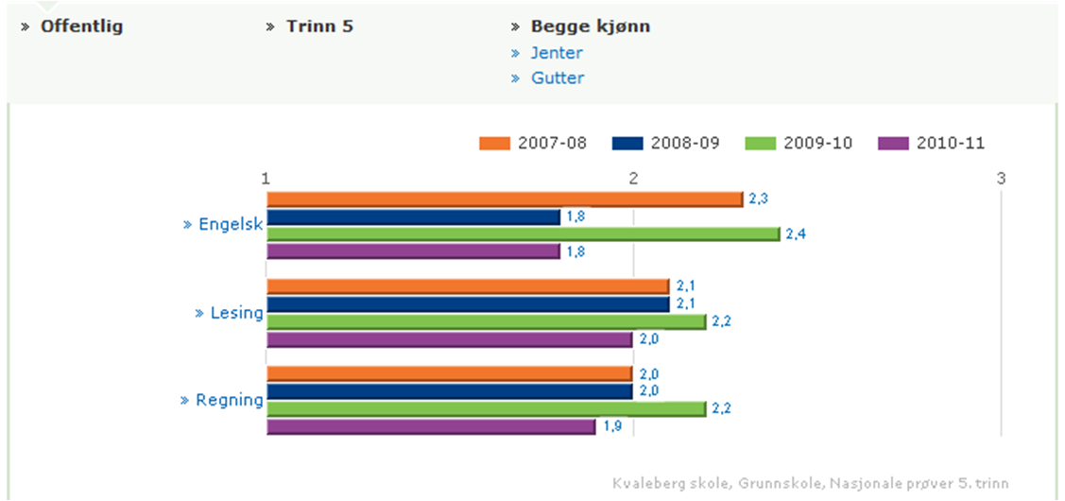

Gutter
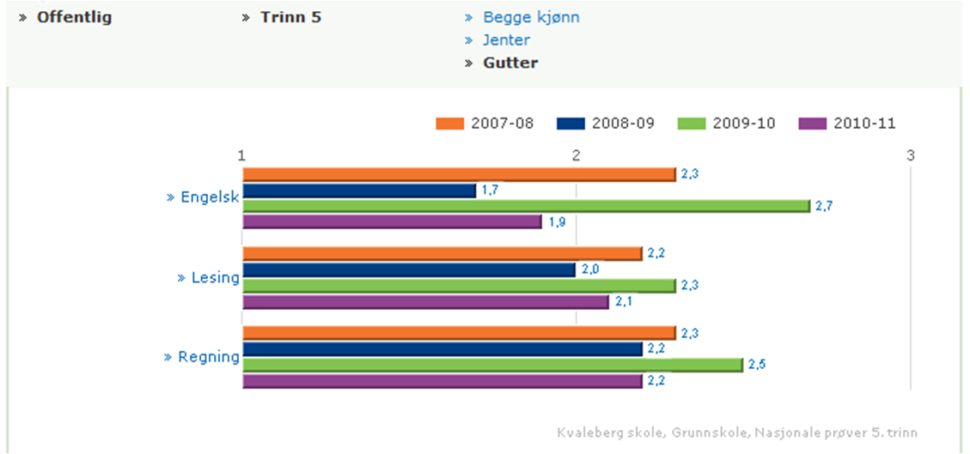

Jenter
